Než začneme, přečtěte si pár důležitých údajů a zajímavostí a zkuste najít odpovědi na položené otázky:
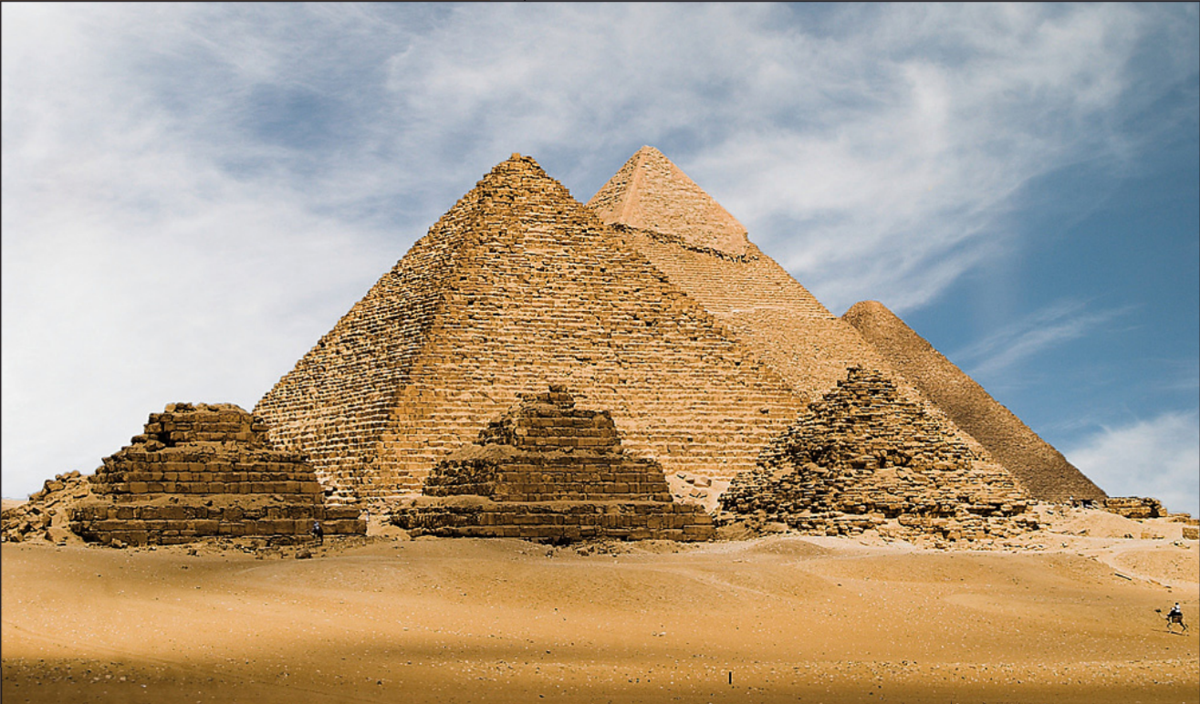
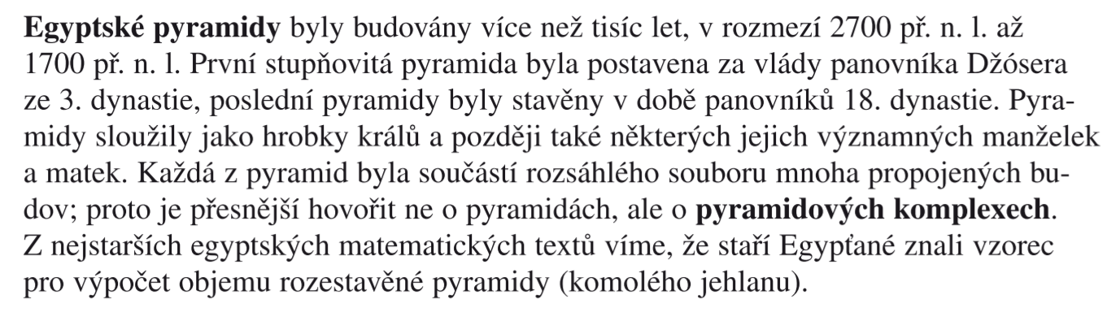

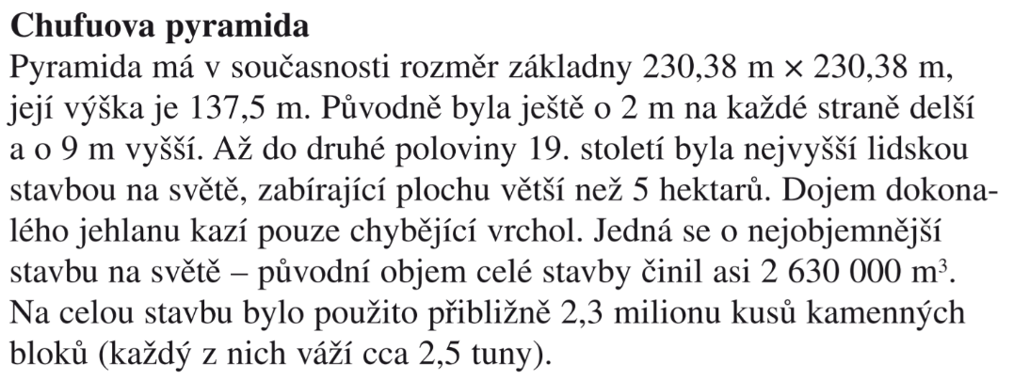

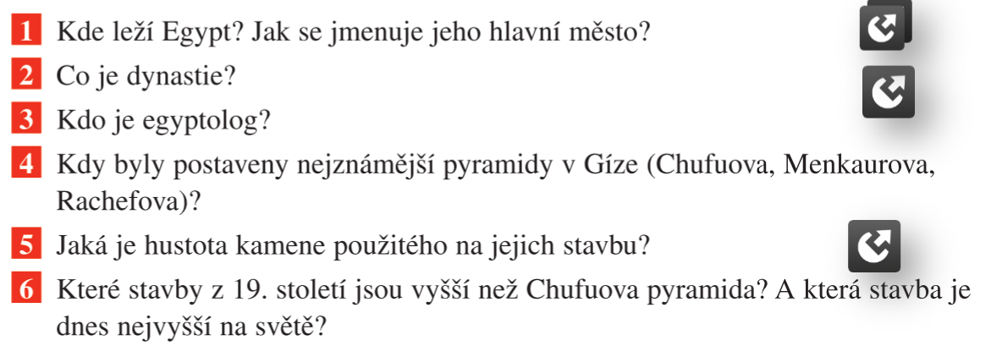
Vyrobíme si model původní Chufuovy pyramidy.

Co budeme potřebovat?
- rýsovací pomůcky, čtvrtky, kalkulačka, lepidlo

Postup:
- Zjistíme skutečné rozměry původní Chufuovy pyramidy.
- Vhodně zvolíme měřítko, ve kterém budeme vyrábět model pyramidy.
- Skutečné rozměry si převedeme ve zvoleném měřítku na rozměry modelu.
- Promyslíme, jakou si vybereme síť (abychom snadno sestavili pyramidu) a narýsujeme ji. Nezapomeneme na přehyby, abychom ji mohli slepit.
- Vystřihneme, přehneme a slepíme.
- Vypočítáme, kolik jakou rozlohu zaujímala.
- Vypočítáme její objem a povrch, který vidíme.

Hodnocení:
- měřítko
  - volba vhodného měřítka
  - správně použité (správně převedené rozměry)
- samotný model – přesnost, vzhled
- výpočty (včetně vzorců a postupu řešení)
  - rozloha, objem a viditelný povrch

